Игры на воде
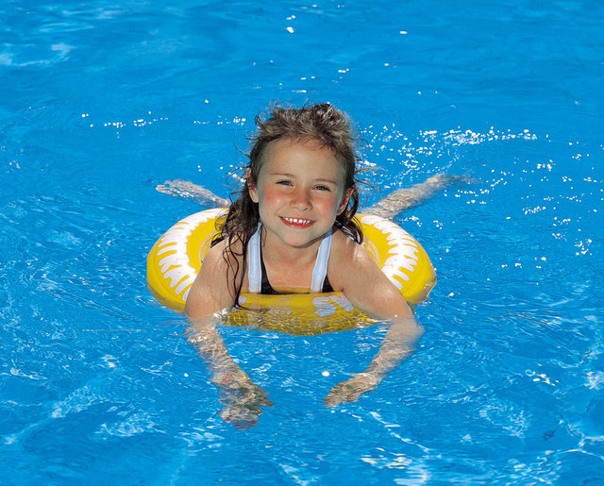
Многие родители слишком много внимания уделяют различным лекарствам вместо того чтобы вплотную заняться закалкой организма с помощью водных процедур. Игры на воде являются одним из самых основных элементов, которые взращивают крепкий иммунитет у ребенка без каких-либо пищевых добавок и лекарственных средств.
Детский организм в процессе роста подвергается колоссальным нагрузкам, и снять их последствия помогает вода. В современной медицине выделено даже целое направление под названием – акватерапия. Водные игры полезны при нарушениях осанки и опорно-двигательного аппарата, повышенной возбудимости.
Игр в воде много, но главное в организации водных развлечений – это требования безопасности для ваших детей. Если вы находитесь на открытом водоеме, то обязательно надевайте ребенку жилет или нарукавники. В любом случае играть с детьми нужно на небольшой глубине максимум на 10 см выше пояса. В играх на воде используются различные игровые предметы, которые делают игровой процесс более захватывающим и веселым. Например, игры с мячом являются самыми распространенными как в воде, так и на суше. Играть в мяч можно просто без правил перекидывая друг другу по кругу. Для маленьких детей игры со сложными правилами не годятся, они от них очень быстро устают, им становиться скучно. И наоборот, чем примитивней игра, тем она более интересна и увлекательна. У малышей очень развитая фантазия и игра в мяч обязательно превратится в импровизацию.
Всем известно, что бежать по воде сложно, на этом и основан принцип игры. Бежать по воде на скорость такая игра веселая и одновременно полезная, так как развивает мускулатуру ног.
С надувными кругами можно придумать множество забав, к примеру, один игрок становится в воде и подымает руки. Остальные пытаются накинуть на него надувные круги. Или можно садиться в круг, как в лодку, и устраивать соревнования по гребле. Грести руками и пытаться перегнать соперника.
Вода и солнце во все времена считались лучшими основам здоровья. Играйте с детьми летом в воде и на солнце, тогда зимой вас обойдет стороной многие простуды и вирусы. Организм ребенка, подвергающийся водным процедурам на протяжении лета, имеет крепкий иммунитет и способен отражать атаки болезнетворных вирусов и бактерий.

